設置可否判断チェックシート
簡易型感震ブレーカーの配布を希望される方は、ご自宅の分電盤の種類等をご確認のうえ、以下の質問に当てはまるものがありましたら、□にチェックを入れてください。

１□分電盤のスイッチの上部または下部に、器具を設置するスペース（縦１０㎝×横７㎝以上）があり、両面テープで接着が可能である。 →設置可能です。
２□蓋付きの分電盤である。
→蓋が開いた状態での設置は可能です。補助具（別売）を購入頂くとほぼ蓋を閉めることが可能です。
３□ご自宅で家庭用電源を用いて動作する生命維持に関わる医療機器を使用している。
→確実に動作する補助電源をお持ちの場合に限り、設置可能です。
補助電源が用意できない方は、設置できません。 助成制度の利用をご検討ください。
個別に電源を遮断できるコンセント型が助成制度の対象となっています。
４□分電盤が木製である。 →設置できません。
５□設置されているブレーカー容量が60A以上である。※電気料金明細等でご確認ください。
→設置できません。 助成制度の利用をご検討ください。
６□分電盤が特殊形状型（ロングストローク/工場型等）である。
→設置できません。 助成制度の利用をご検討ください。
７□太陽光発電設備・エネファーム設備・プラグインハイブリッドカー接続設備がある。
→該当する設備を設置した業者さんへご相談頂くか、助成制度の利用をご検討ください。
８□既に感震センサー内蔵タイプ分電盤をお持ちの方。 →設置できません。
９□ホームセキュリティに加入している。
→設置作業を行う前に、加入されている警備会社への連絡が必要です。

チェック項目がある方は、設置できない場合がありますのでご注意下さい。
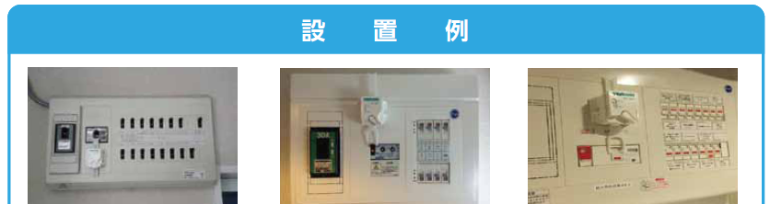
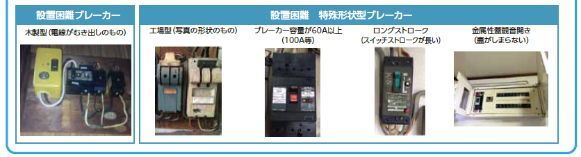
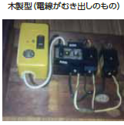
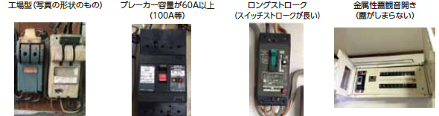
設置困難ブレーカー
設置困難 特殊形状型ブレーカー

簡易型感震ブレーカー
配 布 申 請 書

台東区長 殿

私は、簡易型感震ブレーカーの支給について、下記のとおり申請いたします。
ついては、下記事項を理解し同意します。

（１）設置は各自で行っていただきます。自ら取付けが可能で、器具の特性を理解し、
正しく設置、管理を行っていただける方への配布とさせていただきます。
（２）各世帯につき１回の申請とし、分電盤１基に対し１個の配布となります。
（３）配布は、個人の住宅に限ります。工場や事業所等は申請できません。
（４）分電盤の種類等によって設置が出来ない方は、助成制度の利用をご検討ください。
（５）器具の取り付けにより、家屋に損害が生じても、その賠償には応じられません。
（６）器具の設置後のあらゆる事故等について、台東区は一切の責任を負いかねますので、
ご承知おきください。

申請日 令和 年 月 日

申請者  住 所 | （アパート等の名称、部屋番号など正確にご記入下さい。）
〒
台東区

フリガナ
申請者名 | ㊞
連絡先 | （日中連絡が取れる電話番号・携帯番号） | 分電盤設置数
 |  | 基
備 考

裏面の「設置可否判断チェックシート」の記入もお願いします。

